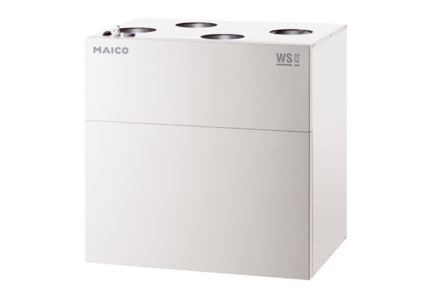Središnji ventilacijski uređaj WS 470 KETJedinica za pakiranje: 1 komAsortiman: K
Broj artikla: 0095.0234Proizvođač: MAICO

